Польза игр в шашки

Шашки— это не просто интересные игры, позволяющие увлекательно провести свободное время. Они способны принести дошкольникам разностороннюю пользу:
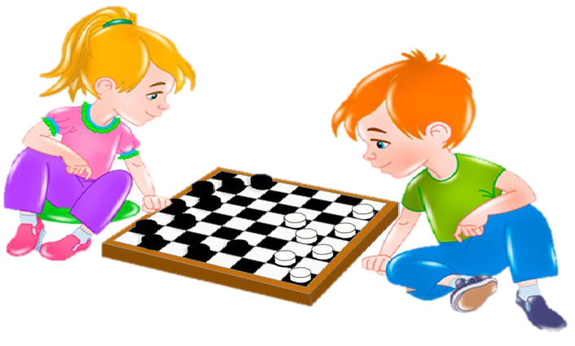
- Совершенствуют логическое и абстрактное мышление. Ребёнок учится просчитывать свои будущие действия, предугадывать реакцию противника, в уме проигрывает различные комбинации.
- Развивают память и пространственное воображение.
- Вырабатывают усидчивость, собранность, развивают внимание, помогают гиперактивным детям стать более спокойными, сосредоточенными, уравновешенными.
- Игры в шашки и шахматы всегда подразумевают соревнование, своего рода борьбу, каждую партию неизбежно сопровождает определённое волнение. Всё это закаляет детский характер и психику.
- Ребёнок привыкает адекватно относиться к неудачам, не расстраиваться, а анализировать их причины.
- При креативном подходе воспитателя игры способны развивать фантазию и творческие способности дошкольников.
- Воспитывают самостоятельность в принятии решений.
- Данные настольные игры предполагают совместную детскую деятельность, поэтому способствуют социализации, развитию навыков общения, приучают дошкольников доброжелательно относиться друг к другу. Ведь мнение, что шашки и шахматы — это тихие игры, является заблуждением. Дошкольники не умеют скрывать свои эмоции, а чаще всего рассуждают вслух, проговаривают ходы, делятся впечатлениями.

Правила игры

В мире существует несколько вариаций игры – турецкие, английские, итальянские шашки. Они отличаются цветовой палитрой, вариантами ходов, количеством полей и соответственно количеством фигур.
Мы с вами разберем классические русские шашки. Для того чтобы ребенку проще было запомнить правила, можно выучить с ним короткие веселые стишки. Шашечная доска для русского варианта игры состоит из 64 клеток, окрашенных в черно-белые цвета, шашечки также имеют черную и белую окраску. Перед началом поединка все фигуры выставляются в три нижних ряда на темный фон.
Все ходы в игре осуществляются только на темном фоне: «Шашки медленно, но метко Шагают лишь по черным клеткам!» Преимущество первого хода всегда принадлежит белым фигурам: «Начинать бой можешь смело – Первый ход всегда за белой!»
Фигурка делает ход вперед по диагонали на любую свободную клетку.
Если игрок коснулся фигуры, то он обязан ходить именно ей.
Ходы между соперниками чередуются.
Если перед шашкой стоит фигура противника, а после нее поле свободно, то ее можно убить, делая ход и вперед, и назад: «Знают все: и стар, и млад, Шашкой бьем вперед – назад!»
Ходить в другую сторону при таком положении фигур запрещается, даже если вы подставляете себя по удар: «Наверно, шашкам не везет, ходят шашки лишь ВПЕРЕД!»
За один ход, при удачном расположении фигур противника, можно убить сразу несколько шашек: «Шашка соперника сразу погибнет, если твоя ее перепрыгнет!»
Если игроку удалось дойти до противоположного конца доски, то он переворачивает свою фигуру, она превращается в дамку: «Поля вдруг конец настанет, сразу шашка дамкой станет!» Теперь она может ходить по диагонали вперед на любое количество клеток. Также дамке становятся доступны ходы назад: «Чтоб твою дамку не поймали, ход ее по всей диагонали!» Убить дамку, при соответствующем положении, может любая фигура. Выигрывает тот игрок, кто первый убьет все шашки противника: «Цель игры – побить «врагов» и чтоб им не было ходов!»

Если вы испытываете трудности при объяснении правил игры ребенку, то можно воспользоваться онлайн-курсами по обучению.
Видеоролики обучения игры в шашки.
Шашки, обучение онлайн. 1 урок - https://www.youtube.com/watch?v=svgqjR7Jmck
Шашки, обучение онлайн. 2 урок - https://www.youtube.com/watch?v=eO8N5cCIhsE
Шашки, обучение онлайн. 3 урок - https://www.youtube.com/watch?v=C4chxne6rLc
Шашки, обучение онлайн. 4 урок - https://www.youtube.com/watch?v=BXLXSiSe8ZM
Шашки, обучение онлайн. 5 урок - - https://www.youtube.com/watch?v=eVW5zYnJYdg
Шашки, обучение онлайн. 6 урок - https://www.youtube.com/watch?v=TCSkErKvc28
Шашки, обучение онлайн. 7 урок - https://www.youtube.com/watch?v=1BL1_66EdRg
Шашки, обучение онлайн. 7 урок - https://www.youtube.com/watch?v=1BL1_66EdRg

А пройдя по этой ссылке можно играть в шашки онлайн - https://logic-games.spb.ru/checkers/

Успехов вам и вашим детям.

